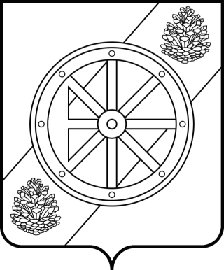

НЯНДОМСКИЙ МУНИЦИПАЛЬНЫЙ ОКРУГ

АРХАНГЕЛЬСКОЙ ОБЛАСТИ

Собрание депутатов первого созыва

Р Е Ш Е Н И Е

пятнадцатой очередной сессии

от 24 апреля 2024 года | № 126

г. Няндома

О внесении изменений в решение Собрания депутатов Няндомского муниципального округа Архангельской области от 15 ноября 2022 года № 17 «О земельном налоге на территории Няндомского муниципального округа Архангельской области»

Руководствуясь главой 31 Налогового кодекса Российской Федерации, Федеральным законом от 6 октября 2003 года № 131-ФЗ «Об общих принципах организации местного самоуправления в Российской Федерации», статьей 28 Устава Няндомского муниципального округа Архангельской области, Собрание депутатов
р е ш а е т:
1. Внести в решение Собрания депутатов Няндомского муниципального округа Архангельской области от 15 ноября 2022 года № 17 «О земельном налоге на территории Няндомского муниципального округа Архангельской области» следующие изменения:
1.1. Абзац третий пункта 2.1 изложить в новой редакции:
«-занятых жилищным фондом и (или) объектами инженерной инфраструктуры жилищно-коммунального комплекса (за исключением части земельного участка, приходящейся на объект недвижимого имущества, не относящийся к жилищному фонду и (или) к объектам инженерной инфраструктуры жилищно-коммунального комплекса) или приобретенных (предоставленных) для жилищного строительства (за исключением земельных участков, приобретенных (предоставленных) для индивидуального жилищного строительства, используемых в предпринимательской деятельности);»;
1.2. В пункте 2.3 слово «земель» заменить словами «земельных участков».
2. Настоящее решение опубликовать в периодическом печатном издании «Вестник Няндомского района» и разместить на официальном сайте администрации Няндомского муниципального округа Архангельской области в информационно телекоммуникационной сети «Интернет».
3. Настоящее решение вступает в силу со дня его официального опубликования и распространяется на правоотношения, возникшие с 1 января 2024 года.

Глава Няндомского муниципального
округа Архангельской области А.В. Кононов

Председатель Собрания депутатов
Няндомского муниципального округа
Архангельской области В.А. Коновалов

